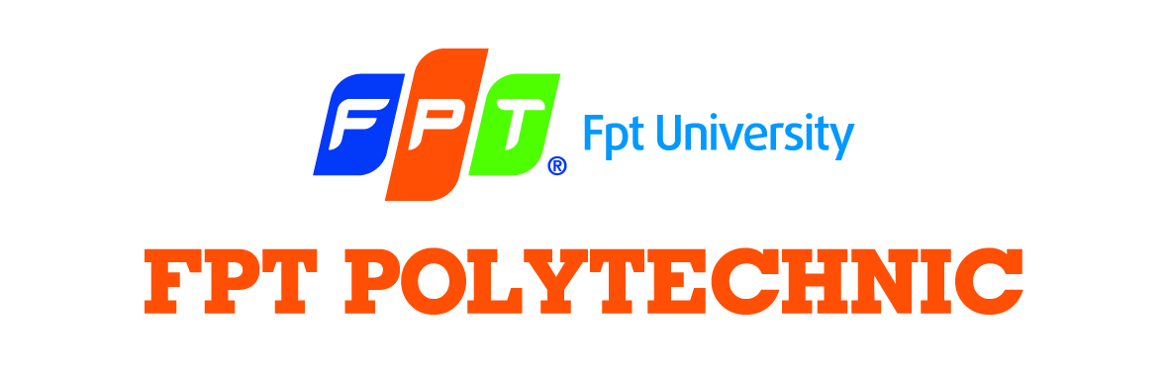

**WEB3022 – HTML5 & CSS3**

**Báo cáo Assignment**

**Website theo dõi sức khỏe**

Sinh viên thực hiện : Văn Khánh Thuận

* Mã số : PS03126
* Họ và tên : Văn Khánh Thuận
* Lớp : PT10310

Giảng viên hướng dẫn : Bùi Minh Nhựt

TP. HỒ CHÍ MINH - 2015

# Mục lục

I. Giới thiệu: 3

II. Template 3

III. Nội dung thực hiện: 3

IV. Những khó khăn trong quá trình thực hiện Assignment 4

V. Tài liệu tham khảo 4

# Giới thiệu:

Sinh viên viết tóm tắt nội dung yêu cầu của Assignment

##### 

##### Từ 1 page template sinh viên phải tự sáng tạo thêm 5 trang con cho website.

Sản phẩm phải nhất quán về kích thước, nội dung so với bản template.

Sản phẩm bắt buộc phải áp dụng chặt chẽ, tối đa việc sử dụng kỹ thuật HTML5/CSS3

Có sử dụng các thuộc tính mới mở rộng của HTML5 như: form, video, audio, canvas, geolocation, drag & drop.

# Template

Sinh viên chụp hình template mình chọn từ Template Monster hay website thật tế bên ngoài

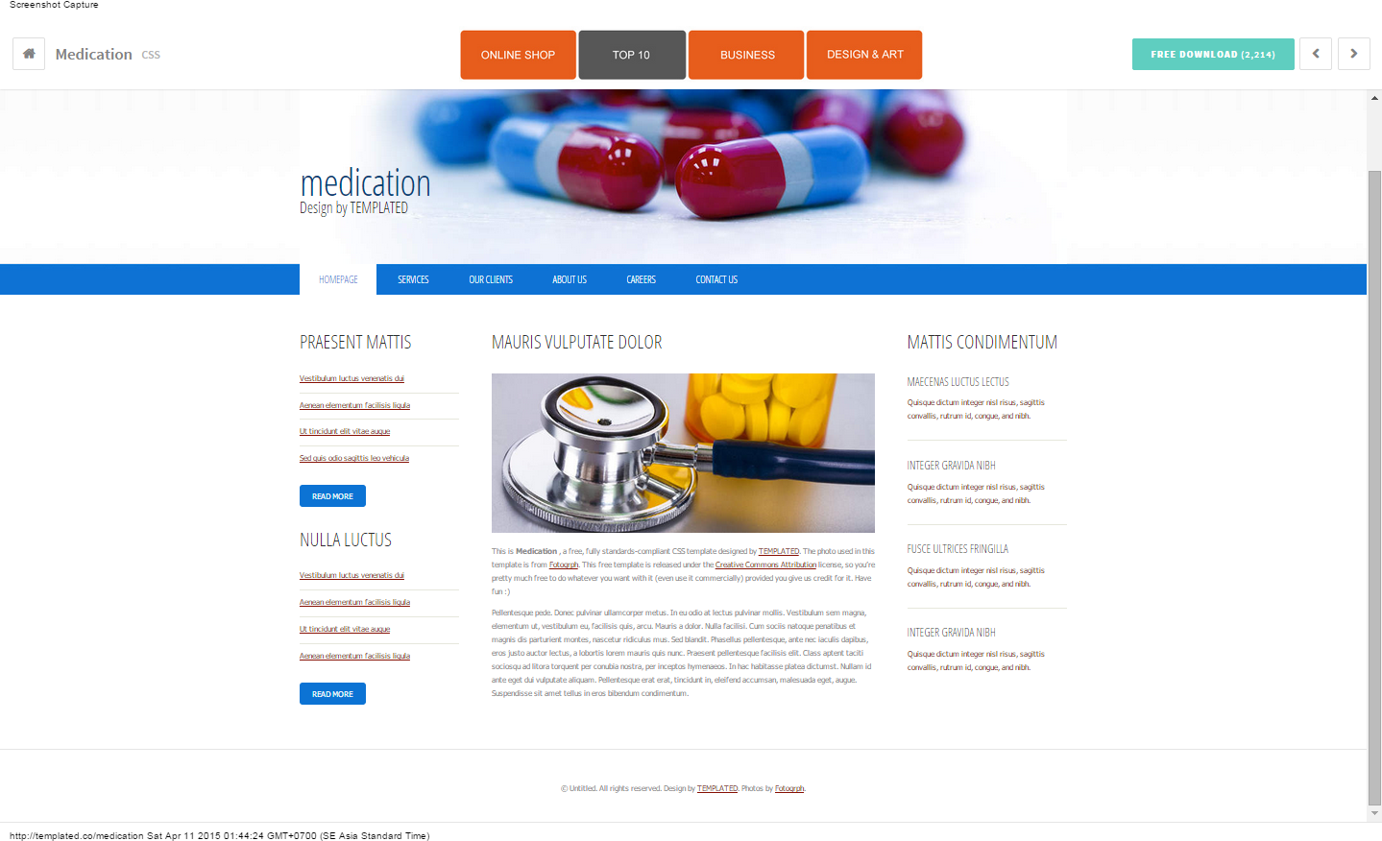

# Nội dung thực hiện:

1. Xây dựng Template:
   1. Xây dựng Header:

Sinh viên chụp hình code HTML

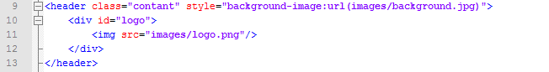

Sinh viên chup hình code CSS

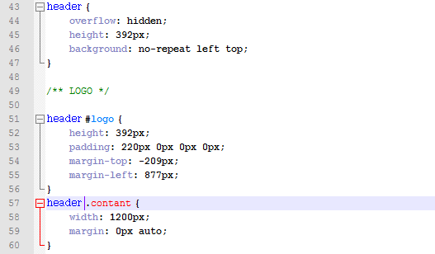

Sinh viên chụp hình giao diện vùng Header



* 1. Xây dựng Menu:

Sinh viên chụp hình code HTML

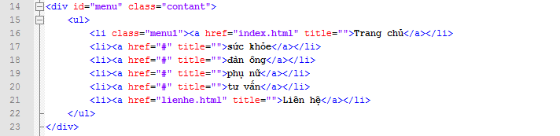

Sinh viên chup hình code CSS

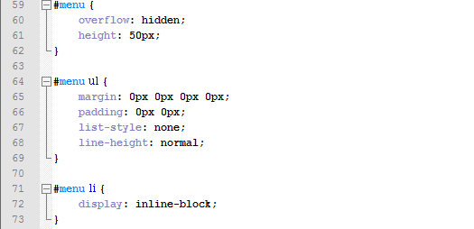

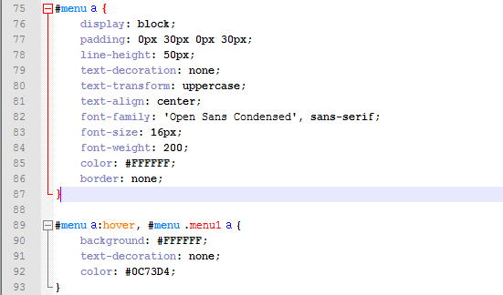

Sinh viên chụp hình giao diện vùng Menu



* 1. Xây dựng Footer:

Sinh viên chụp hình code HTML

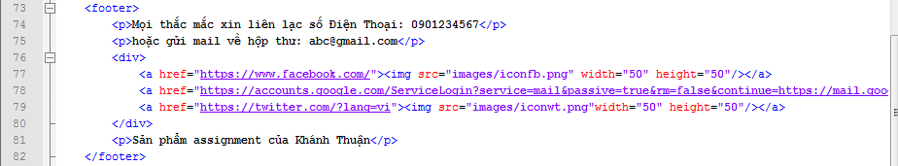

Sinh viên chup hình code CSS

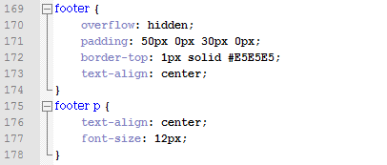

Sinh viên chụp hình giao diện vùng Footer

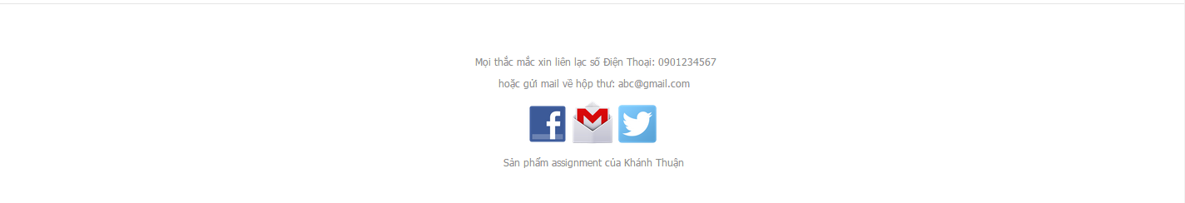

1. Xây dựng hệ thống trang:
   1. Trang chủ:

Sinh viên chụp hình giao diện trang chủ

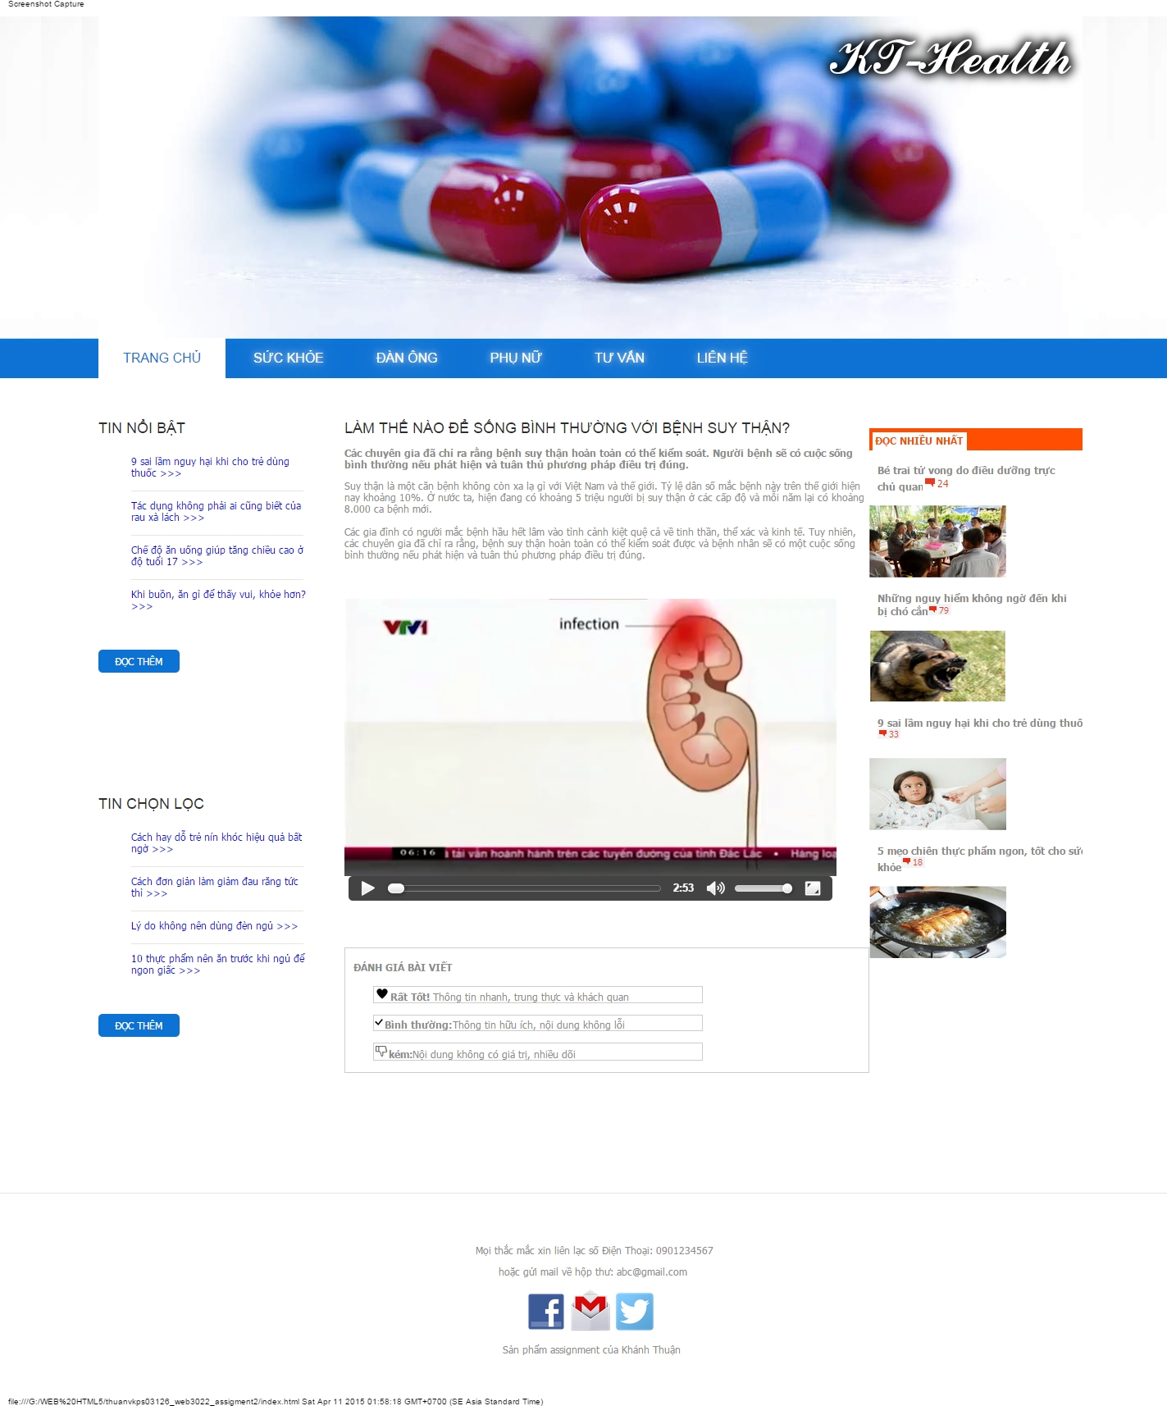

Sinh viên tự thực hiện nội dung các trang còn lại

Trang Sức khỏe:

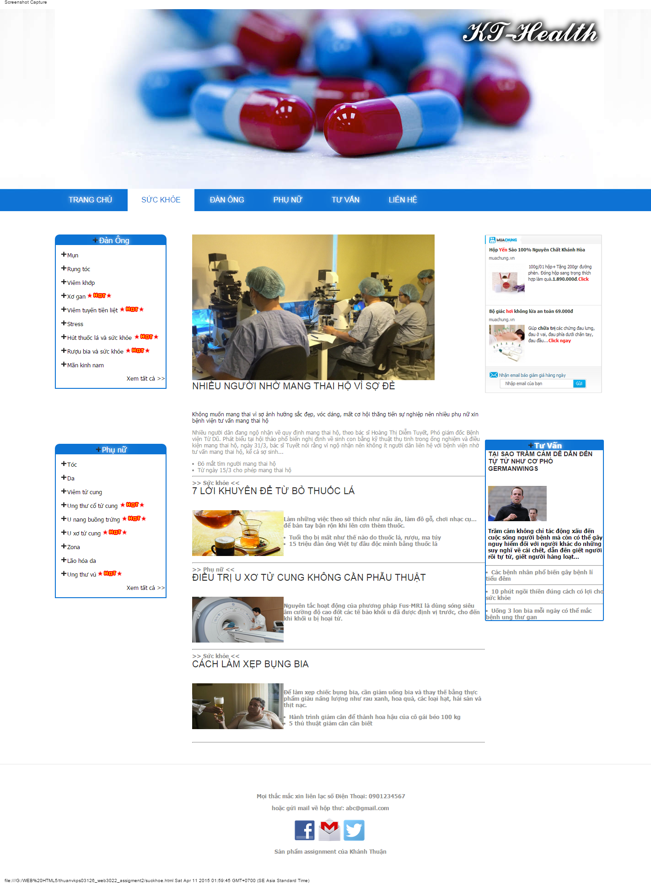

Trang Đàn Ông:

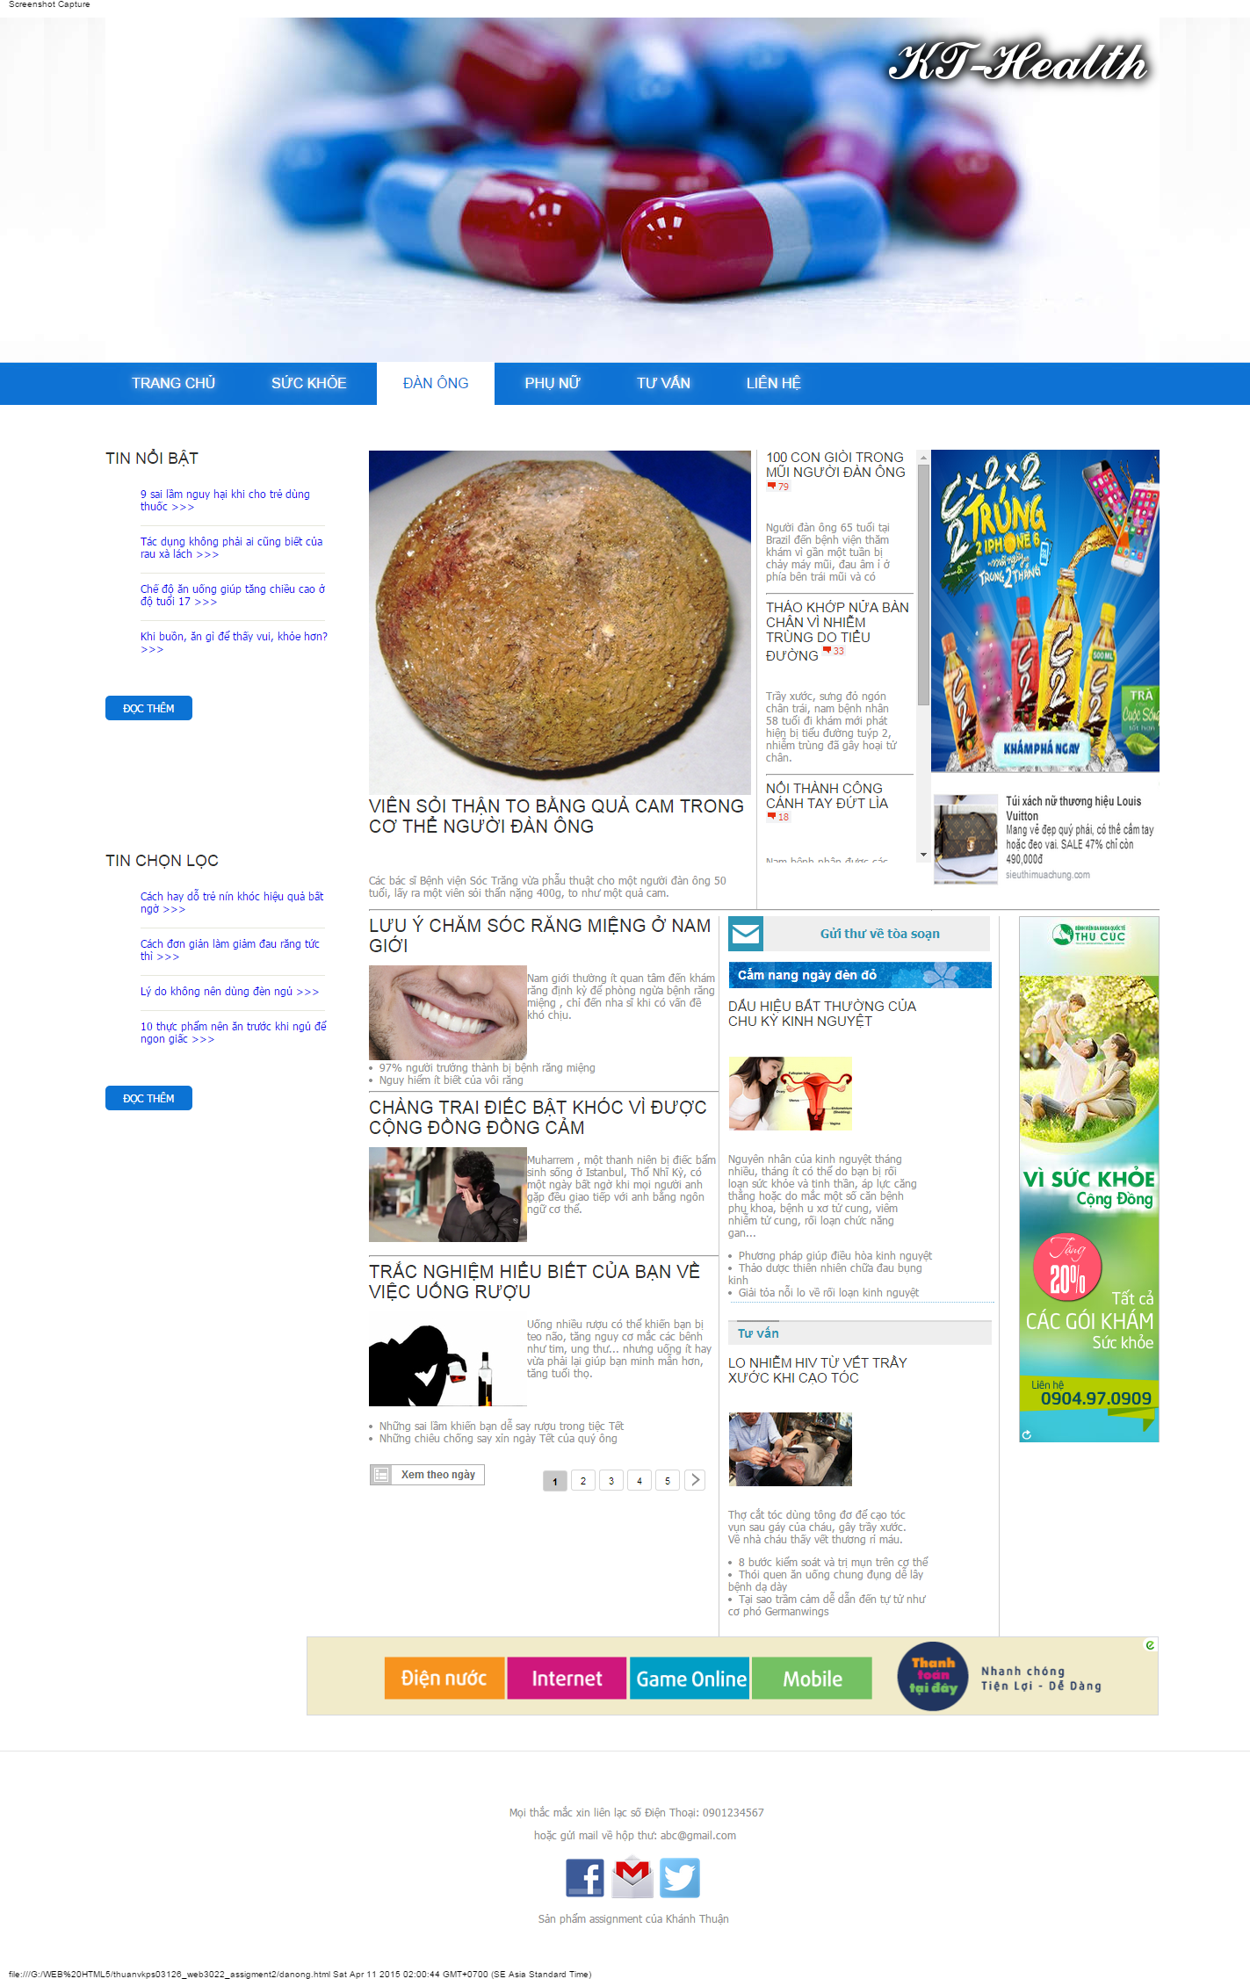

Trang Phụ Nữ:

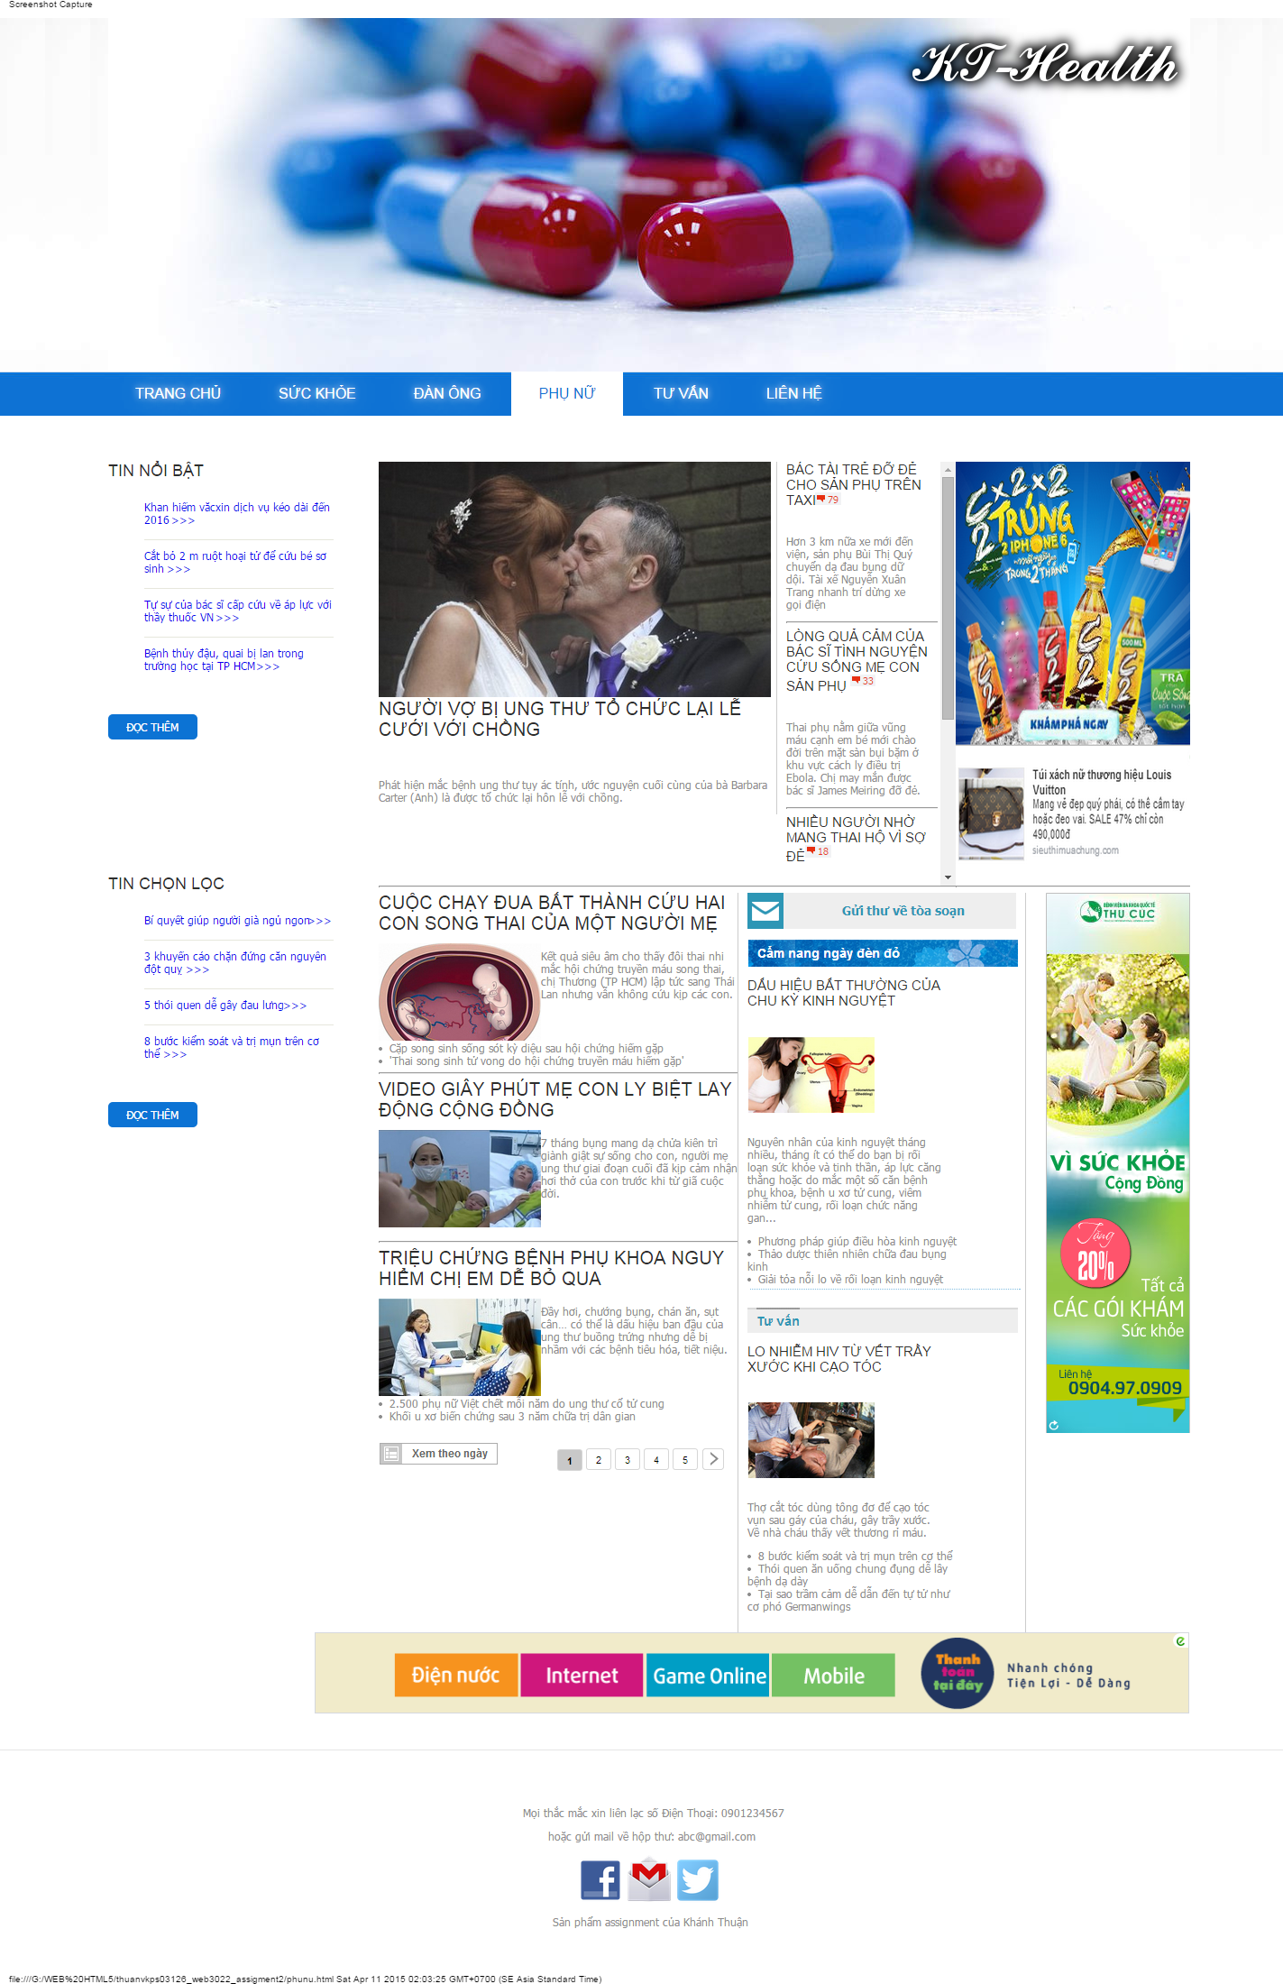

Trang Tư Vấn:

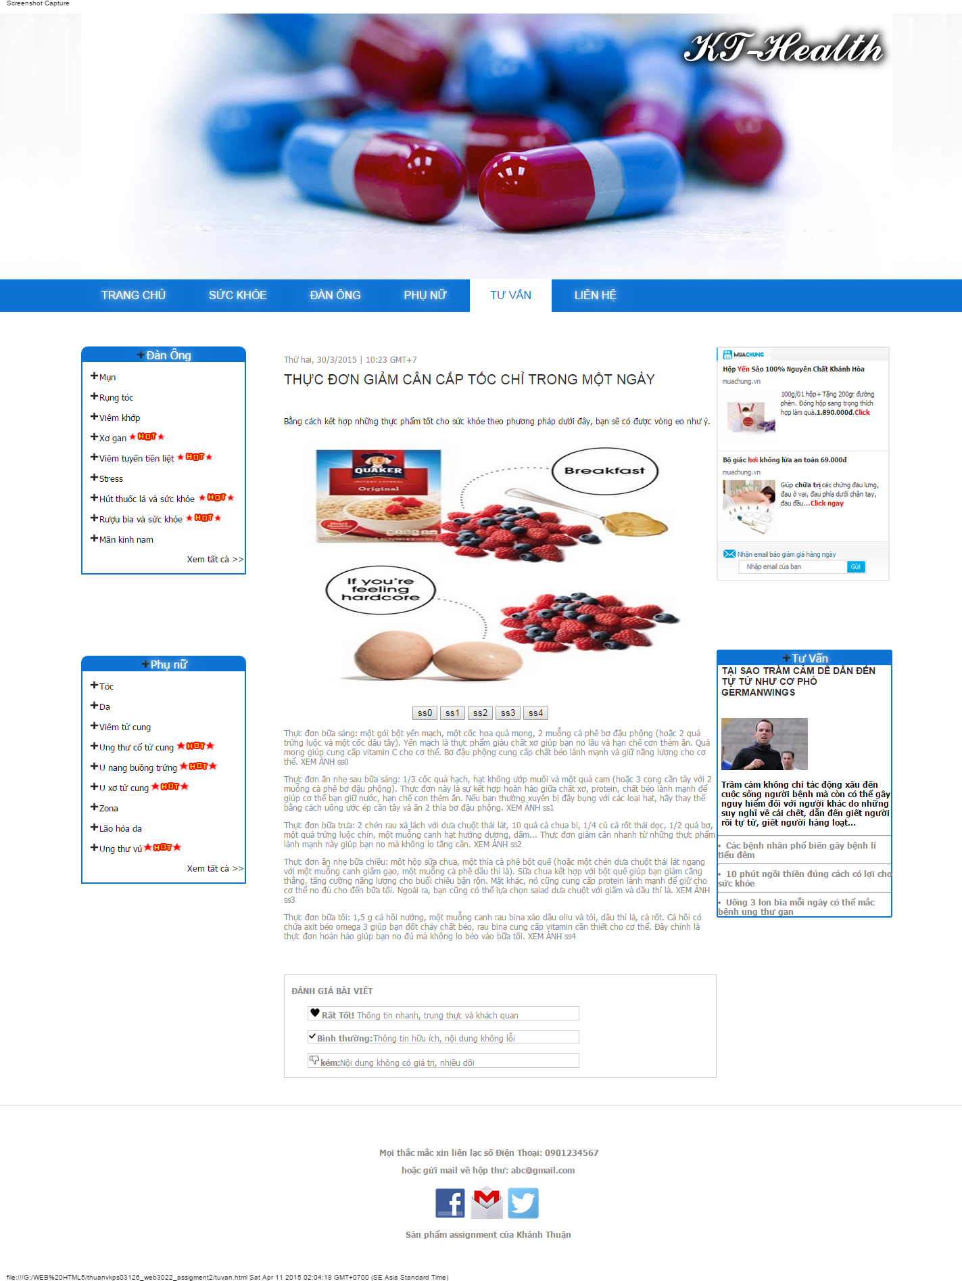

Trang liên hệ:

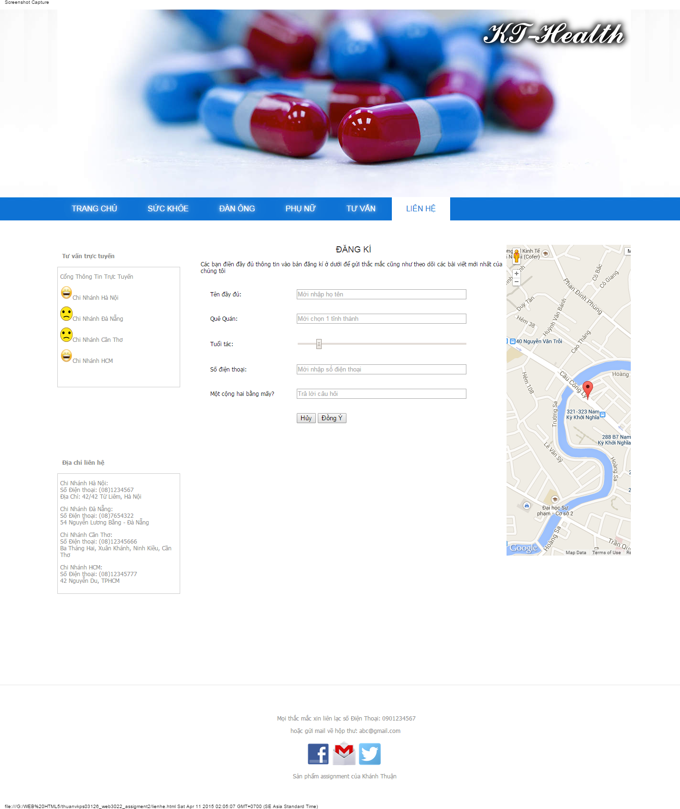

# Những khó khăn trong quá trình thực hiện Assignment

Sinh viên ghi nhận những khó khăn trong quá trình thực hiện Assignment

|  |  |
| --- | --- |
| Khó khăn | Hướng giải quyết |
| Khi triển khai Assignment, còn chưa thành thạo công cụ notepad++ vì hầu như 90% phải đánh hết code, dreamweaver thì chỉ cần 10% đánh code | Tập làm quen notepad trước khoảng 1 ngày khi bắt đầu làm, song song notepad-dreamweaver để thành thạo notepad++ |
| Kiến thức còn sơ sài nên khi viết code còn khá nhiều hạn chế và không tránh lỗi phát sinh khi triển khai | Tham khảo các trang web IT, sách,… học hỏi thêm từ các anh chị khóa trước. |

# Tài liệu tham khảo

Sinh viên liệt kê nguồn tài nguyên tham khảo trong quá trình thực hiện Assignment

Sách, tài nguyên trên trang LMS, hỏi trực tiếp giảng viên, có tham khảo cách sử dụng code trên w3c và google, hỏi thêm bạn bè, anh chị khóa trước.